Mission 8 – Fidéliser et moderniser  Entrainement à l’épreuve e6 |  | 
Durée : 1 h 10’ |  | Source
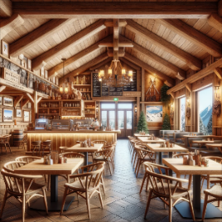
Contexte professionnel
Mme Perronier a créé une chaine de restauration lente appelée Le Frédier. On y sert des spécialités culinaires alpines : tartiflette, croziflette, fondue, raclette, diots (saucisse), salade… Les établissements appliquent les principes du Slow Food. Ce mouvement promeut la biodiversité, une alimentation de qualité, respectueuse de l’environnement et des agriculteurs et valorise les saveurs et les traditions locales.
La chaîne a ouvert 15 établissements dans différentes villes de France. Récemment une étude de satisfaction a fait ressortir une typologie particulière des consommateurs du restaurant principal de Paris :
- La clientèle du déjeuner est constituée à 60 % d’employés d’entreprises du quartier. Ils viennent souvent en groupe. Parmi eux 30 %, souhaiteraient pouvoir se faire livrer les repas dans leurs entreprises.
- La clientèle traditionnelle du soir est constituée de familles (30 %), de groupes (50 %) ou de couples (20 %). Parmi cette clientèle 20 % viennent à l’occasion de fêtes, d’anniversaires ou d’événements particuliers.
- En moyenne 4 soirées par mois sont privatisées par des groupes, des clubs, des associations ou des entreprises à l’occasion de fêtes, d’anniversaires, d’événements sportifs ou de soirées professionnels décontractés.
- 30 % des sondés aimeraient pouvoir acheter des plats en dehors des heures d'ouverture.
La croissance du chiffre d'affaires des différents établissements s'est principalement faite par le bouche-à-oreille. La développement de l’activité repose sur la mise en œuvre d'une carte simple, gourmande avec des produits traditionnels et de terroir tout en pratiquant des prix raisonnables. Le cadre alpin, chaleureux et festif évoque les vacances, la montagne, la nature. Ce concept a permis aux différents restaurants du groupe d’obtenir une note moyenne de 4,7/5 sur Google My Business et de 4/5 sur TripAdvisor.
L'entreprise souhaite accélérer le rythme des ouvertures en France et à l'étranger (Belgique, Suisse). Afin de financer ces investissements La société envisage de faire entrer au capital de nouveaux actionnaires. Mme péronier en a parlé avec le banquier et avec le commissaire au compte qui conseillent au préalable d’actualiser la gestion manuelle des prises de commandes qui est obsolète et permet trop de risques d’erreurs, de mettre en place une stratégie de fidélisation et d’avoir une politique proactive sur les réseaux sociaux. Ces évolutions sont un préalable pour attirer les nouveaux investisseurs.
Le commissaire au compte a remis plusieurs documents à Mme Perronier (Documents 1 à 3)
Travail à faire
- Rédigez un rapport destiné à la direction expliquant les améliorations qui pourraient être apportées à la gestion courante, la fidélisation et la présence sur le web.
- La société envisage d’informatiser la gestion des restaurants en implémentant l’application LightSpeed. Vous devez chiffrer le coût prévisionnel par établissement et pour le groupe (documents 3 et 4).

Doc. 1 Fidéliser des clients
Une étude du cabinet américain Bain & Company rapporte qu’une augmentation de 5 % du taux de rétention de la clientèle peut augmenter les bénéfices de 25 % à 95 %. Les clients satisfaits recommandent les établissements à leurs amis, à leur famille et ils font part de leurs avis positifs sur les réseaux sociaux. La fidélisation de la clientèle consiste à lui offrir une expérience positive dont elle se souviendra. Cette approche s’avère plus performante que les opérations marketing traditionnelles.
Une expérience positive résulte d’un cadre agréable, d’un service de qualité, d’une excellente cuisine et d’un programme de fidélisation offrant des avantages et des récompenses. Cette recette gagnante attire des clients réguliers dont le panier moyen va en s’accroissant. On considère, qu’en moyenne, 20 % des clients fidèles, gênèrent 80 % du chiffre d’affaires.
- Maintenir l’engagement des clients
Que ce soit sur les réseaux sociaux ou via des évènements, la mise en œuvre d'une politique de fidélisation contribue à créer une communauté qui partage les mêmes intérêts, les mêmes valeurs.
Partager la vie du restaurant, son histoire, faire du storytelling renforce sa notoriété et la communauté de fidèles. Cela facilite les liens émotionnels avec les clients, le personnel, la nourriture, le restaurant.

- Favorisez le contenu généré par la clientèle
Le contenu généré par les clients sur les réseaux sociaux, promeut le restaurant et le rend plus authentique. Les avis positifs renforcent la confiance du public dans l’établissement. Une étude mondiale publiée par Forrester Research, relève que 70 % des consommateurs déclarent se fier à l’avis de leurs amis sur les marques. La confiance est un facteur déterminant pour fidéliser une clientèle.
Il est possible d’inciter les clients à partager leur expérience sur les réseaux en proposant un intérieur esthétique, des plats délicieux au dressage élaboré. Le restaurant peut également organiser des concours sur Instagram et inciter les clients à laisser des avis positifs sur Google My Business ou TripAdvisor.
- Positiver et répondre aux retours négatifs
Les retours négatifs sont difficiles à vivre mais utilisés à bon escient, ils contribuent à améliorer la qualité de la cuisine, du service, de la décoration.
Les critiques négatives sont un problème pour fidéliser les clients. Toutefois, si le gérant sait y répondre raisonnablement, elles peuvent faire l’objet de fidélisations surprenantes. Une étude de 2018 par ReviewTracker montre qu’un avis négatif suivi d’une réponse argumentée ne dissuade pas dans 45 % des cas un client de visiter le restaurant. Répondre aux doléances des clients montre qu’on leur accorde de l’importance. Il n’est pas possible de fidéliser des clients que l’on n’écoute pas.
- Exploiter les courriels et les SMS
Solliciter les avis des clients plutôt que d’attendre leurs posts sur Tripadvisor ou Google My Business. Cela montre que l’entreprise est attentive à leurs opinions, ils se sentent valorisés et plus enclins à être fidèle au restaurant. En outre, cela positive l’image du restaurant auprès du public car ces évaluations sollicitées son mieux notées en moyenne (4,34/5) que les avis spontanés (3,89/5).
- Programme de fidélité
Dans le cadre de ces programmes, les clients collectent des points en fonction de leurs consommations. Ils peuvent ensuite les utiliser pour obtenir des récompenses, laquelle est proportionnelle au montant de leurs dépenses. La démarche est simple et les récompenses motivent les clients.
Ces programmes maintiennent l’engagement des clients si les récompenses sont fréquentes et facilement accessibles. Elles doivent cependant refléter l’argent dépensé sans quoi le client peut se sentir trahi.

Doc. 2 Créer un programme de fidélisation pour un restaurant
- Choisir un programme de fidélisation numérique
Un programme de fidélisation efficace doit être simple à utiliser pour les clients et pour le personnel. Préférer les programmes numériques qui évitent aux clients d’apporter un support physique comme une carte par exemple.
- un client qui oublie sa carte la fidélité peut être tenté d’aller ailleurs.
- une carte endommagée ou perdue doit être remplacée, ce qui génère un coût et fait perdre les récompenses acquises.
- une carte papier ne fournit pas d’informations sur les habitudes, les goûts du client, sur ce qui l’incite à revenir.
Les règles d’utilisation et d’acquisition des récompenses doivent être simples afin que le client puisse convertir ses points simplement.
- Suscitez un manque chez vos clients
Il faut informer les clients des avantages induits par la carte et de ce qu’ils manquent en n’étant pas membres du programme. Exploitez leur FOMO (« fear of missing out », soit la « peur de manquer en anglais ») en leur dévoilant ce qu’ils perdent.
Présenter les avantages sur le site web du restaurant sur ses réseaux sociaux et dans les newsletters pour inciter les clients à adhérer au programme de fidélité. Il est également possible d’organiser des événements spéciaux réservés aux membres puis partager ces instants sur les réseaux sociaux.
- Faites la promotion du programme de fidélité de votre restaurant
Il est également possible de :
- créer des supports de table que les clients peuvent lire avec les avantages de l’adhésion au programme.
- mettre en place une gratification pour les membres qui parrainent une nouvelle personne au programme de fidélisation (stratégie de « referral »)
- lancer une promotion croisée du programme avec une autre entreprise locale ou un influenceur.
- Formez le personnel au programme de fidélisation des clients
Les serveurs doivent être formés pour proposer la carte aux clients ou leur demander s’ils sont membres du programme de fidélisation. Si le fait d’être membre permet d’obtenir une réduction immédiate, alors il sera plus facile de faire adhérer le client au programme.
Lorsque le client souhaite convertir ses récompenses, les membres du personnel doivent savoir comment les échanger et les saisir dans le logiciel de caisse.


Doc. 3 Lightspeed : Un système de commande digital
Lightspeed est un logiciel de caisse disponible sur iPad complet et personnalisable qui mise sur une excellente intégration avec les logiciels et le matériel complémentaires (TPE, réservations, comptabilité). Lightspeed se concentre uniquement sur la partie logicielle même si elle propose aussi la location de matériel.
Logiciel de caisse : Lightspeed est un logiciel de caisse certifié NF525 (loi anti-fraude à la TVA) disponible sur IPad et qui se télécharge directement sur l’AppStore. Le logiciel se distingue par ses nombreuses fonctionnalités,
Gestion de la vente à emporter et du click and collect : Lightspeed se synchronise avec l’ensemble des applications de livraisons pour que vous puissiez proposer la vente sur place et à emporter. Vos commandes sont gérées sur un seul écran et vous pouvez analyser les performances de votre établissement pour les optimiser. Lightspeed permet également de proposer le click and collect à vos clients.
Gestion de salle : Le logiciel permet de changer facilement votre plan de salle pour augmenter l’espace entre les tables et modifier la disposition de la salle. La représentation de la salle sur le logiciel est personnalisable. Cela permet de diminuer les erreurs pendant le service et de rendre les commandes plus simples et rapides.
Gestion de réservation : Lightspeed intègre un module de gestion des réservations et un module de synchronisation salle-cuisine pour qu’aucune information ne se perde pendant le service et pour une gestion optimale pendant le coup de feu du service.
Encaissement des paiements : Transactions rapides par espèces, carte bancaire ou carte cadeaux, gestion des pourboires. Lightspeed permet de paramétrer le logiciel à votre guise pour l’adapter à vos besoins. Lightspeed gère aussi les notes de frais, la division des factures et les offres promotionnelles (lors d’Happy Hour par exemple).
Paramétrages : le logiciel possède une interface d’administration qui permet de gérer les comptes utilisateurs, les multi-emplacements, les rapports d’activité et la modification des menus à distance.
Tableaux de bord : Lightspeed propose des tableaux de bord complets et visuels pour mettre en valeur les données récoltées par le logiciel et faciliter le pilotage du restaurant.

Le prix des abonnements Lightspeed
Lightspeed Essentiel pour les restaurants à service rapide et les Food trucks à 69 € HT/mois (paiement annuel) ou 90 € /mois (paiement mensuel) | Lightspeed Plus pour tous les restaurants à 119 € HT/mois (paiement annuel) ou 155 € /mois (paiement mensuel) | Lightspeed Pro pour les hôtels à 349 € HT/mois (paiement annuel) ou 454 € /mois (paiement mensuel)
- Logiciel de caisse restaurant ;  - 1 terminal ;  - Gestionnaire de menu ;  - Vente à emporter et livraison ;  - Accès mobile ;  - Rapports et analyses ;  - Inventaire ;  - Carte de crédit : 1,5% + 0,10 € ;  - Carte de débit : 0,9% + 0,10 €. | - Logiciel de caisse restaurant ;  - 1 terminal ;  - Gestionnaire de menu ;  - Vente à emporter et livraison ;  - Accès mobile ;  - Rapports et analyses ;  - Inventaire ;  - Carte de crédit : 1,5% + 0,10 € ;  - Carte de débit : 0,9% + 0,10 € ;  - Commande et paiement à table ;  - Plan de salle ;  - CRM et fidélité ;  - Inventaires avancés. | - Logiciel de caisse restaurant ;  - 1 terminal ;  - Gestionnaire de menu ;  - Vente à emporter et livraison ;  - Accès mobile ;  - Rapports et analyses ;  - Inventaire ;  - Carte de crédit et débit : personnalisé ;  - Carte de débit : 0,9 % + 0,10 € ;  - Commande et paiement à table ;  - Plan de salle ;  - CRM et fidélité ;  - Inventaires avancés ;  - Intégration PMS ;  - Prise en charge de plusieurs centres de revenus pour les hôtels.

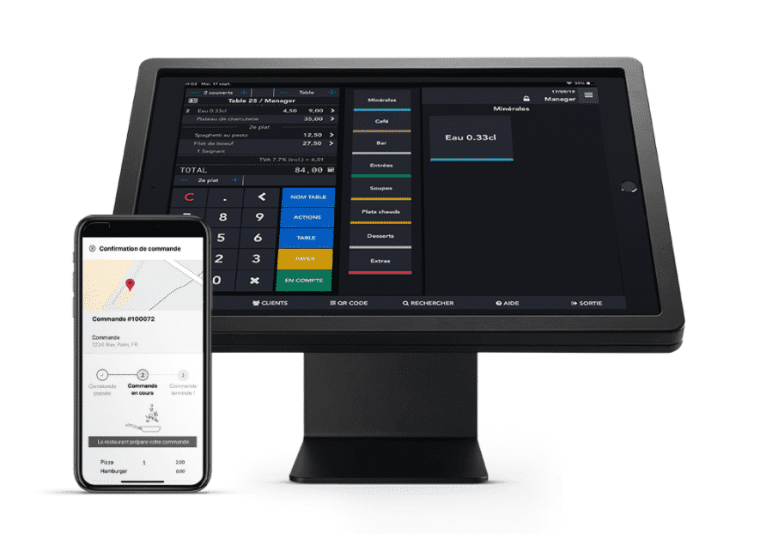
Doc. 3 Configuration prévisionnelle
L'application LightSpeed serait installée dans tous les restaurants du groupe.
Outre le coût du logiciel chaque restaurant sera équipé :
- d'un terminal dont la location mensuelle sera de 118 € hors taxes.
- d’une imprimante pour les facturations papier : 35 € par mois.
- Chaque serveur sera équipé d'un iPhone pour prendre les commande dont le prix de location serait 30 € par iPhone et par mois. Chaque restaurant emploie en moyenne 5 serveurs.
- Les cuisines seront équipées d'un terminal d'affichage et d’une imprimante connecté. Prévoir 40 € HT par mois pour le terminal d’affichage et 35 € par mois pour l’imprimante.
- Afin de lisser la trésorerie les coûts informatiques seront payés par mois.
- Afin d’avoir un système de gestion homogène dans tous les établissements, La société Le Frédier prendra à sa charge les coûts informatiques
Réponses
- Rédigez un rapport destiné à la direction expliquant les améliorations qui pourraient être apportées à la gestion courante, la fidélisation et la présence sur le web.

- La société envisage d’informatiser la gestion des restaurants en implémentant l’application LightSpeed. Vous devez chiffrer le coût prévisionnel par établissement et pour le groupe (documents 3 et 4).

